KẾ HOẠCH BÀI DẠY
MÔN TOÁN
Bài 13: LUYỆN TẬP (Trang 30, 31)
Tiết 21; Thời gian thực hiện: Ngày 7 tháng 10 năm 2025

I. YÊU CẦU CẦN ĐẠT
- Ôn tập về các bảng nhân đã học
- Vận dụng giải quyết một số tình huống thực tế gắn với giải bài toán về phép nhân.
- Có ý thức giúp đỡ lẫn nhau trong hoạt động nhóm để hoàn thành nhiệm vụ.
II. ĐỒ DÙNG DẠY HỌC
- Kế hoạch bài dạy, bài giảng Power point.
- SGK và các thiết bị, học liệu phục vụ cho tiết dạy.

III. CÁC HOẠT ĐỘNG DẠY HỌC CHỦ YẾU
TG | HOẠT ĐỘNG CỦA GV | HOẠT ĐỘNG CỦA HS
3P | 1. Hoạt động mở đầu:
 | - GV tổ chức trò chơi “Truyền điện” để khởi động bài học, ôn lại các bảng nhân đã học.  - GV Nhận xét, tuyên dương.  - GV dẫn dắt vào bài mới | - HS tham gia trò chơi  - HS lắng nghe.
26p | 2. Hoạt động luyện tập, thực hành
 | Bài 1. Tính nhẩm  a, GV cho HS làm bài miệng, trả lời cá nhân.  - Yêu cầu HS nhận xét  - GV Mời HS khác nhận xét.  - GV nhận xét, tuyên dương.  b, Nêu các phép nhân thích hợp với mỗi hình vẽ  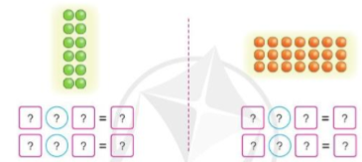  - Yêu cầu HS chia sẻ bài làm  - Yêu cầu HS nhận xét, bổ sung  - GV nhận xét  Bài 2: Tính nhẩm  a, GV yêu cầu HS nêu đề bài  - GV cho HS làm bảng con.  - Yêu cầu HS chia sẻ  - Yêu cầu HS nhận xét kết quả từng cột  - GV nhận xét:  => Số nào nhân với 1 cũng có kết quả bằng chính số đó.  b, GV yêu cầu HS lấy ví dụ tương tự câu a rồi chia sẻ với bạn.  - GV Nhận xét từng bài, tuyên dương.  Bài 3.  a, GV yêu cầu HS đọc đề bài.  - GV chia lớp thành các nhóm 4, thảo luận và rút ra nhận xét  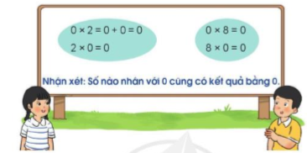  b, Tính nhẩm  - Yêu cầu HS đọc bài và làm việc cá nhân  - Gọi HS nối tiếp nêu kết quả  - GV nhận xét tuyên dương | - HS quan sát bài tập, nhẩm tính và trả lời.  + HS khác nhận xét, bổ sung.  - HS lắng nghe  - HS đọc yêu cầu  - HS quan sát hình vẽ làm việc theo nhóm đôi  - HS chia sẻ bài làm  6  x  2  12  =  2  6  12  x  =  3  21  x  7  =  7  21  x  3  =  - HS nhận xét, bổ sung  - HS lắng nghe  + 1 HS đọc đề bài.  - HS nhận xét: Các phép tính đều nhân với 1, vị trí các thừa số thay đổi nhưng kết quả không thay đổi.  - HS chia sẻ trước lớp  - HS nhận xét, bổ sung  - HS lắng nghe, rút kinh nghiệm  + HS đọc thầm đề bài.  + HS cùng tóm tắt bài toán với GV.  - HS làm việc nhóm 4: Số nào nhân với 0 cũng có kết quả bằng 0  - Các nhóm nhận xét lẫn nhau.  - HS đọc yêu cầu và làm việc cá nhân.
  4 x 4 = | 5 x 2 = | 2 x 8 = | 6 x 6 =
  8 x 10 = | 3 x 9 = | 7 x 3 = | 9 x 5 =
  4 x 4 = 16 | 2 x 8 = 16
  8 x 10 = 80 | 7 x 3 = 21
  5 x 2 = 10 | 6 x 6 = 36
  3 x 9 = 27 | 9 x 5 = 45
  4 x 1 = | 9 x 1 = | 1 x 7 = | 5 x 1 =
  1 x 4 = | 1 x 9 = | 7 x 1 = | 1 x 5 =
  4 x 1 = 4 | 9 x 1 = 9
  1 x 4 = 4 | 1 x 9 = 9
  1 x 7 = 7 | 5 x 1 = 5
  7 x 1 = 7 | 1 x 5 = 5
  0 x 7 = | 0 x 9 = | 0 x 5 = | 0 x 1 =
  7 x 0 = | 9 x 0 = | 5 x 0 = | 1 x 0 =
  0 x 7 = 0 | 0 x 9 = 0
  7 x 0 = 0 | 9 x 0 = 0
  0 x 5 = 0 | 0 x 1 = 0
  5 x 0 = 0 | 1 x 0 = 0
5p | 3. Hoạt động củng cố và nối tiếp
 | Bài 4:  - Yêu cầu HS đọc bài  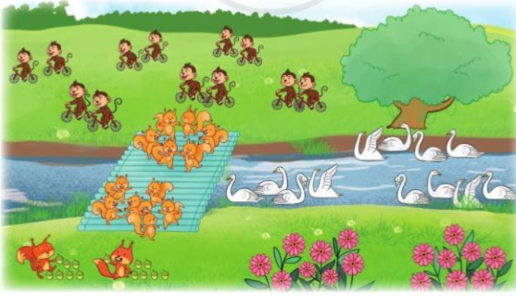  - Yêu cầu HS chia sẻ  - Yêu cầu HS nhận xét  - GV Nhận xét, tuyên dương.  + Trên cầu có 2 nhóm sóc đang nhảy múa, mỗi nhóm có 6 con sóc. Hỏi có tất cả bao nhiêu con sóc nhày múa trên cầu?  + Có 6 đội khỉ đang đua xe đạp, mỗi đội có 2 con khỉ. Hỏi có tất cả bao nhiêu con khỉ đang đua xe?  + Có 3 nhóm thiên nga đang bơi, mỗi nhóm có 4 con thiên nga. Hỏi có tất cả bao nhiêu con thiên nga đang bơi?  - Nhận xét tiết học.  -Dặn dò hs chuẩn bị bài sau. | - HS đoc thầm yêu cầu bài toán  - HS quan sát tranh, làm việc theo nhóm 4.  - HS chia sẻ tình huống  - HS nhận xét, bổ sung  - HS lắng nghe
IV. ĐIỀU CHỈNH SAU BÀI DẠY
................................................................................................................................
................................................................................................................................
................................................................................................................................

